Puerta de Acero

Use-Case Specification: Casas Eliminar

Version 1.1

Revision History

|  |  |  |  |
| --- | --- | --- | --- |
| **Date** | **Version** | **Description** | **Author** |
| 11/Febrero/19 | 1.0 | Caso de uso: Casas Eliminar | Luis García |
| 23/Mayo/19 | 1.1 | Caso de uso: Casas Eliminar | Luis García |
|  |  |  |  |
|  |  |  |  |

Table of Contents

1. Use-Case Name 3

1.1 Brief Description 3

2. Flow of Events 3

2.1 Basic Flow 3

2.2 Alternative Flows 3

2.2.1 < First Alternative Flow > 3

2.2.2 < Second Alternative Flow > 3

3. Special Requirements 3

3.1 < First Special Requirement > 3

4. Preconditions 3

4.1 < Precondition One > 3

5. Postconditions 3

5.1 < Postcondition One > 3

6. Extension Points 3

6.1 <Name of Extension Point> 3

Use-Case Specification: Casas Eliminar

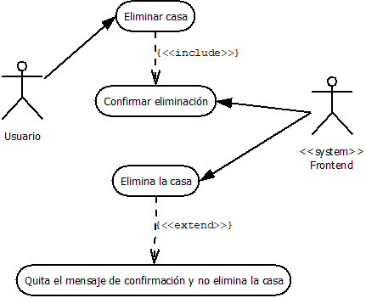

# Use-Case Name

## Brief Description

Al mostrar una o todas las casas, tendrán un botón habilitado para su posible eliminación.

# Flow of Events

## Basic Flow

Para empezar de ver todas las casas deberá estar activa, después de haber realizado una búsqueda o mostrar toda la lista de casas, cada casa deberá tener listo un botón para poder eliminar la casa.

Al darle clic al botón eliminar, se mostrará un mensaje para confirmar su eliminación.

Si se confirma, la casa será eliminada de la base de datos.

## Alternative Flows

Para empezar de ver todas las casas deberá estar activa, después de haber realizado una búsqueda o mostrar toda la lista de casas, cada casa deberá tener listo un botón para poder eliminar la casa.

Al darle clic al botón eliminar, se mostrará un mensaje para confirmar su eliminación.

Si no se confirma la eliminación de la casa, se quitará el aviso sin realizar ningún cambio en la base de datos.

# Special Requirements

## Estar autenticado correctamente en el Sistema.

# Preconditions

## Estar autenticado como usuario administrador.

## Estar en la pantalla de administración de casas.

# Postconditions

## < Postcondition One >

# Extension Points

## <Name of Extension Point>